Гонка шагающих роботов

1. Общие положения

1.1. Описание задания Необходимо за минимальное количество времени преодолеть дистанцию по заданной траектории движения. Длительность заезда – 3 минуты.

2. Требования к полю и линии

Поле представляет собой плоскую поверхность белого материала с нанесённой на неё чёрной линией, обозначающей траекторию. К линии предъявляются следующие требования: цвет: чёрный; длина: не менее 11 м; ширина линии: 20 мм;

Конфигурация трассы:
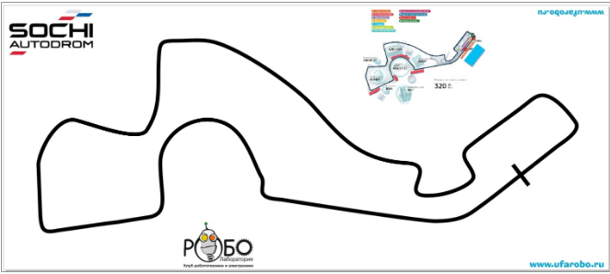

3. Требования к роботу

Робот должен быть полностью автономным.
Требования к роботу на момент старта: длина: не более 40 см; ширина: не более 40 см; высота робота не ограничена; масса: не более 3 кг. В процессе движения робот может превышать размеры, указанные на момент старта.

Робот должен иметь хотя бы одну ногу. Максимальное число ног у робота не ограничено. Каждая нога должна состоять минимум из двух сочленений и демонстрировать постоянное движение между сочленениями для осуществления ходьбы.

Робот должен касаться поверхности полигона только ногами. Робот может следовать вдоль линии шагом, бегом, прыжками или любым другим неколесным способом передвижения. Контакт конечностей с полем при помощи колес запрещен. В любой момент времени любая стопа ноги робота не может находиться выше точки крепления этой ноги к телу робота. Сочленения робота должны включать средства контролируемого движения для реализации ходьбы, бега и/или прыжков.

3 Далее перечисляются некоторые примеры конструкций, которые не являются ногами:

вертящиеся колеса со спицами или любыми другими радиально торчащими элементами, для создания подобия ноги;
тяговые ремни со шпильками или роликовая цепь со «ступнями», закрепленными в любом направлении;
«нога», точка опоры которой не совершает возвратно-поступательные движения и вращается вокруг одной (неподвижной относительно корпуса робота) оси;
«нога», точка опоры которой неподвижна относительно корпуса робота.

4. Порядок проведения состязаний

Перед началом заезда робот устанавливается перед линией старта таким образом, чтобы никакая его часть и/или проекция не выходила за пределы этой линии. В соревновании робот стартует и финиширует на одной стартовой позиции. На прохождение дистанции каждой команде дается не менее двух попыток.
Точное число определяется судейской коллегией в день проведения соревнований. В зачет принимается суммарное время из попыток. Время заезда отсчитывается от момента пересечения роботом линии старта до момента пресечения роботом линии финиша. Робот пересекает линию, когда самая передняя его часть (или проекция) касается или пересекает линию. Время попыток должно быть зафиксировано электронной системой ворот или судьей по секундомеру в зависимости от доступности оборудования. В любом случае зафиксированное время должно быть окончательным.

4.1. Условия дисквалификации

Робот может быть дисквалифицирован в следующих случаях:
робот действует неавтономно (со стороны участника осуществляется управление роботом);
во время заезда участник коснулся полигона или робота;
робот покинул поле (любая точка опоры робота коснулась поверхности за пределами поля);
робот коснулся полигона не ногой;
робот сошел с линии более чем на 5 секунд;
робот сошел с линии и вернулся на линию в точке, расположенной после схода с линии. Считается, что робот покинул линию (сошёл с линии), если никакая часть робота или его проекция не находится на линии.

4 5. Порядок отбора победителя

Победителем будет объявлена команда, потратившая на преодоление дистанции наименьшее время.

